**RIWAYAT HIDUP**

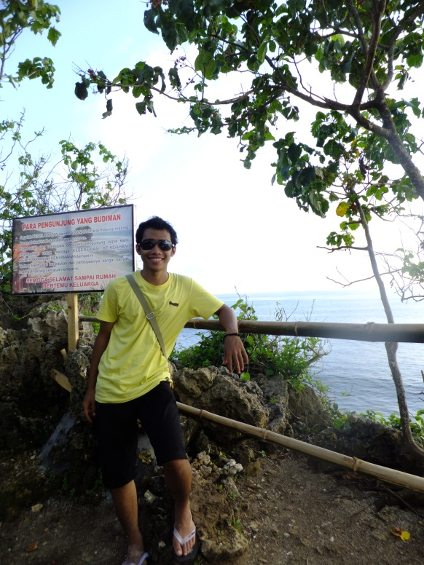**RIANTO,** dilahirkan di Banjarnegara pada tanggal 12 Januari 1992 dari rahim seorang Ibu bernama Ridem dan Ayah bernama Akhmad Saefudin sebagai anak ke 2 dari 3 bersaudara. Bertempat tinggal di Jl. Pos Pengumben Raya No.2, Kebon Jeruk, Jakarta Barat. Telah menyelesaikan pendidikan formal di SD Negeri 1 Punggelan, Banjarnegara, melanjutkan pendidikan di SMP Negeri 1 Punggelan dan lulus pada tahun 2007. Melanjutkan kembali ke jenjang pendidikan kejuruan di SMK Negeri 1 Bawang, Banjarnegara dan lulus pada tahun 2010. Kemudian penulis melanjutkan pendidikan tinggi pada Program Studi Strata Satu (S1) Pendidikan Teknik Bangunan, Jurusan Teknik Sipil, Fakultas Teknik Universitas Negeri Jakarta melalui jalur SNMPTN pada tahun 2010.

Selama kuliah peneliti pernah melaksanakan Praktik Kerja Lapangan (PKL) pada proyek Bassura City yang beralamat di Jln. Basuki Rahmat Jakarta Timur dalam Divisi Engineering. Selain itu peneliti juga pernah melaksanakan Praktik Ketrampilan Mengajar (PKM) di SMK Negeri 56 Jakarta yang beralamat di Jln. Raya Pluit Timur No. 1 Penjaringan, Jakarta Utara sebagai guru mata pelajaran Gambar Teknik.

Sebagai salah satu syarat memperoleh gelar Sarjana Pendidikan pada Jurusan Teknik Sipil, Fakultas Teknik, penulis melakukan penelitian dengan judul Pemanfaatan Abu Kulitkerang Sebagai Substitusi Sebagian Semen Dengan Penambahan *Foam Agent* Terhadap Karakteristik Beton Ringan Non Struktural Berdasarkan ASTM C 796-97 dibawah bimbingan Ismail Budiman, S.Hut.,M.Si dan Dra. Nira Nasution, S.T., M.Pd